Рекомендации по проведению районного этапа конкурса профессионального мастерства по направлению «Робототехника» в рамках городского Фестиваля профессиональных проб

1. Общие положения
- Районный этап конкурса проводится в рамках городского фестиваля профессиональных проб.
- Настоящие рекомендации устанавливают порядок и условия проведения конкурса профессионального мастерства. Конкурс проводится в виде соревнований и является личным первенством среди обучающихся до 12 лет.
- Организатор конкурса МБОУ ДО «Центр профессионального самоопределения».
- Дата проведения: 29 февраля 2020 года.
- Место проведения: МБОУ ДО «Центр профессионального самоопределения», по адресу: г. Красноярск, ул. Устиновича, 24а, фойе 3 этажа.

2. Цели и задачи конкурса
2.1. Цель – создание условий для активного проявления личных и творческих качеств детей, позитивной самореализации в области технического творчества, робототехники.
  - Задачи конкурса:
- популяризировать современное техническое творчество и робототехнику;
- выявить наиболее активных и способных обучающихся в области робототехники;
- организовать интенсивное неформальное общения детей друг с
другом и со взрослыми.

3. Организация и проведение конкурса
Для участия в соревнованиях необходимо пройти онлайн регистрацию по адресу https://docs.google.com/forms/d/e/1FAIpQLSe46koK7hHqknwvSbXBrQDunxb-dhwttwRNCQe1cDebnRKE7A/viewform?vc=0&c=0&w=1 в срок до 20 февраля 2020 года.

29 февраля:
9.00 - 10:00 – регистрация команд-участников, подготовка к соревнованиям;
11:00 – начало соревнований.

4. Условия проведения конкурса
Соревнования проводятся среди команд, в состав которых входят 1-2 участника под руководством тренера.
В день соревнований каждая команда приезжает с готовыми роботами, необходимыми запасными частями, ноутбуком с установленной средой программирования (выбор среды программирования – на усмотрение команды).

5. Требования к выполнению задания
- Игровое поле

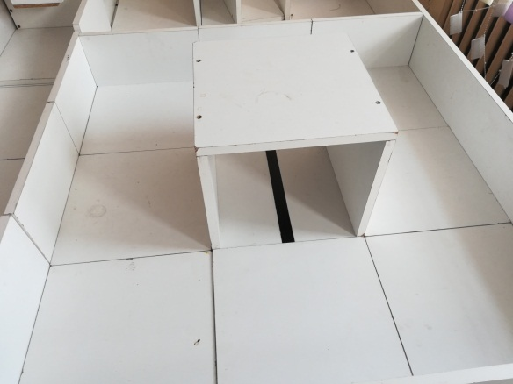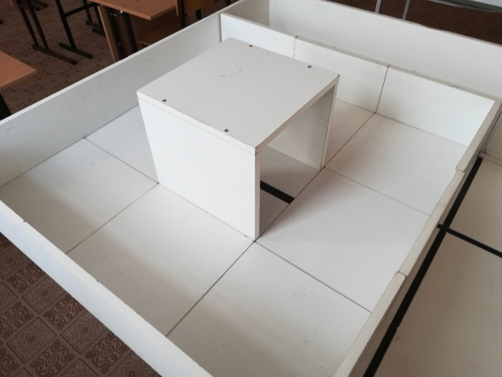

Поле составлено из секций размером 300 х 300 мм двух типов: со стенкой и без стенки. Вся конструкция составлена из ЛДСП белого цвета толщиной 16 мм. Стенки высотой 150 мм и толщиной 16 мм.
- Требования к роботам
При старте размер робота не должен превышать 25×25 см. Высота робота не ограничена. Робот должен быть полностью автономным.

- Игра
3.1 Цель игры
Задача робота в течении одной минуты проехать максимальное количество кругов, двигаясь по игровому полю от зоны старта.
  - Старт
- В начале заезда робот выставляется в зоне старта так, чтобы все касающиеся поля части робота находились внутри стартовой зоны.
- По команде судьи отдаётся сигнал на старт, при этом оператор должен запустить робота.
3.4 Перезапуск
Движение роботов приостанавливается в следующих случаях:
- Если оператор коснулся корпуса робота.
- Если во время заезда робот станет двигаться неконтролируемо или не сможет продолжить движение в течение 20 секунд.
- Разрешены повторные старты в пределах отведённого времени.
- Во время перезапуска секундомер судьи не останавливается.
  - Финиш
Попытка заканчивается по истечении 1 минуты, прошедших после первого пересечения роботом линии старта, или по команде судьи.

- Подсчёт очков
- Команде засчитывается одно очко за каждый полный круг.
- Круг считается правильно пройденным, если робот пересёк линию старта финиша
- Если в течение попытки было несколько перезапусков, то в зачёт идёт запуск с наибольшим количеством очков.
- Если попыток было несколько, очки за каждую из них считаются отдельно, и в зачёт идёт попытка с максимальным количеством очков.
- При равном количестве очков у двух роботов учитывается номер успешного запуска. Если и это значение совпадает, то учитывается время успешного завершения первого полного круга в течение данной попытки.

- Судейство и оценка результатов
- Судейская коллегия состоит из квалифицированных педагогов дополнительного образования.
- Баллы подсчитываются с учетом времени прохождения дистанции и точности выполнения программы.
- Судейская коллегия оставляет за собой право вносить в правила состязаний любые изменения, если эти изменения не дают преимуществ одной из команд.
- Контроль и подведение итогов осуществляется судейской коллегией в соответствии с приведенными правилами.
- Судьи обладают всеми полномочиями на протяжении всех состязаний; все участники должны подчиняться их решениям.
- Судья может использовать дополнительные заезды для разъяснения спорных ситуаций.
- Переигровка может быть проведена по решению судей в случае, если робот не смог закончить этап из-за постороннего вмешательства, либо когда неисправность возникла по причине плохого состояния игрового поля, либо из-за ошибки, допущенной судейской коллегией.
8. Члены команды и тренер не должны вмешиваться в действия робота своей команды или робота соперника ни физически, ни на расстоянии. Вмешательство ведет к немедленной дисквалификации.
9. Судья может закончить состязание по собственному усмотрению, если робот не сможет продолжить движение в течение 20 секунд.
10. Результаты конкурса публикуются на сайте МБОУ ДО ЦПС http://cps.krsnet.ru/fest не позднее 4 марта.

Контактная информация
8-902-904-20-83, Багинский Александр Владимирович,
e-mail: a.baginskiy@inbox.ru
8-905-972-65-01, Пичугова Ольга Анатольевна

Приложение 1

Заявка на районный этап конкурса
профессионального мастерства по направлению «Робототехника»
в рамках городского Фестиваля профессиональных проб

№  п/п | ФИО участника (полностью) | Школа, класс | Контактный телефон

Педагог ____________ /_______________________________/
подпись ФИО полностью

Директор ОУ ____________ /_______________________________/
подпись ФИО полностью

Дата __________________________

